Indhold
Repetition 2
Serieforbindelser. 2
Parallel forbindelser 4
Blandet forbindelser 6
Spændingsfald 8
Redekam 13
1 faset vekselstrømsteori 16
AC- Serieforbindelser 20
AC – Parallelforbindelser 29
AC Blandede forbindelser 34
Fasekompensering 36
3-Faset Vekselstrøm 38
3 Faset vekselstrømsmotor 50
Tændingssystemer og installations tegning 57
Jordingssystemer 59
Relæteknik 64
Plc-styring 75
Dimensionering 83
Motor installationer 89
Automatsikringer 91
Motor installationer med automatsikringer 94
Grøndimensionering 96
Stikledning 98
Spørgsmål til standarten 60364 100

Repetition

Serieforbindelser.
Opgave 1

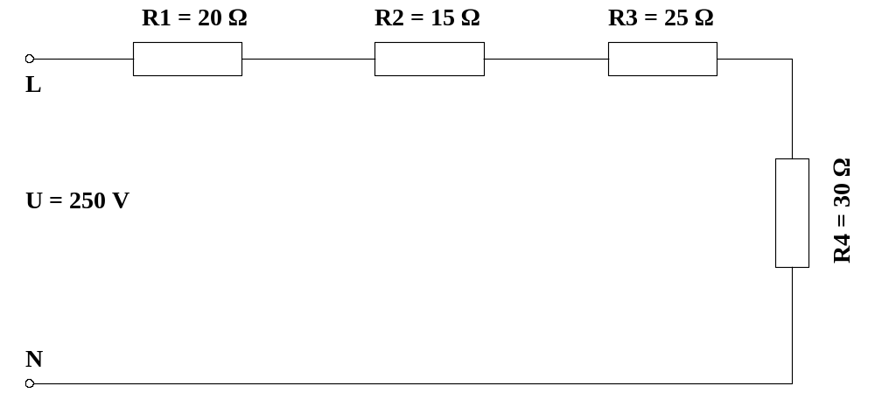
Beregn:

R_{tot} =
I =
U1 =
U2 =
U3 =
U4 =
P_{tot} =

Opgave 2

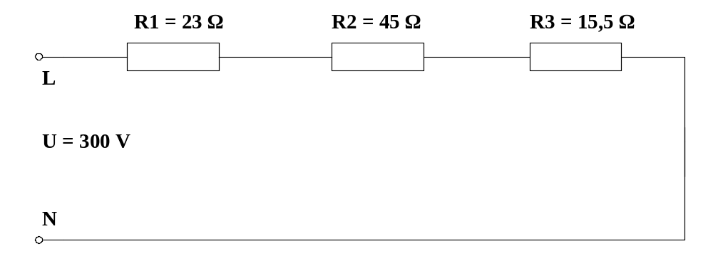
Beregn:

R_{tot} =
I =
U1 =
U2 =
U3 =
P1 =
P2 =
P3 =
P_{tot} =

Parallel forbindelser
Opgave 3

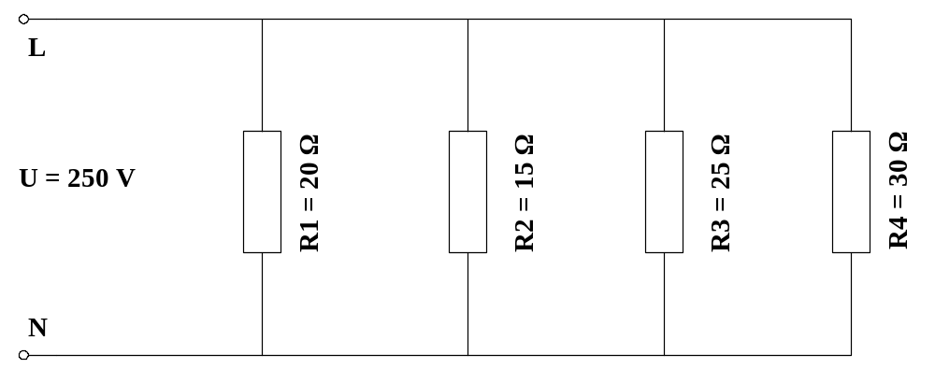

Beregn:
I1 =
I2 =
I3 =
I4 =
I =
P1 =
P2 =
P3 =
P4 =
P_{tot} =
R_{tot} =

Opgave 4

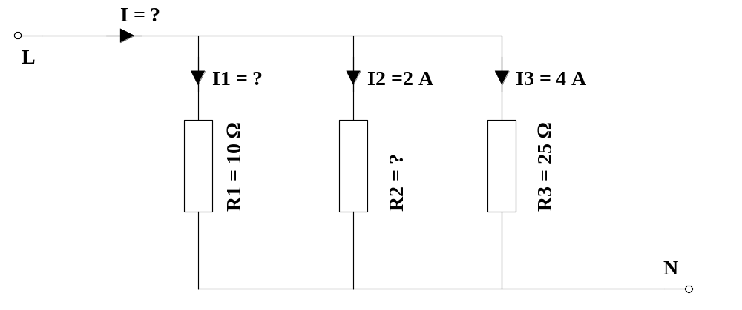

Beregn:
U =
I1 =
I =
P1 =
P2 =
P3 =
P_{tot} =
R2 =
R_{tot} =

Blandet forbindelser
Opgave 5
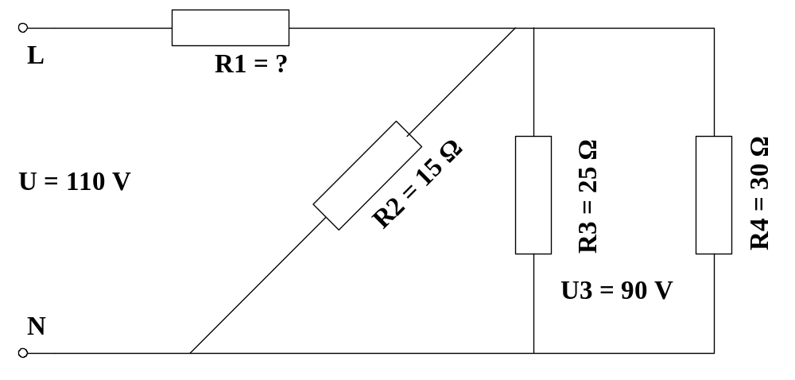
Beregn:
I1 =
I2 =
I3 =
I4 =
I =
R1 =
R_{tot} =
P_{tot} =

Opgave 6
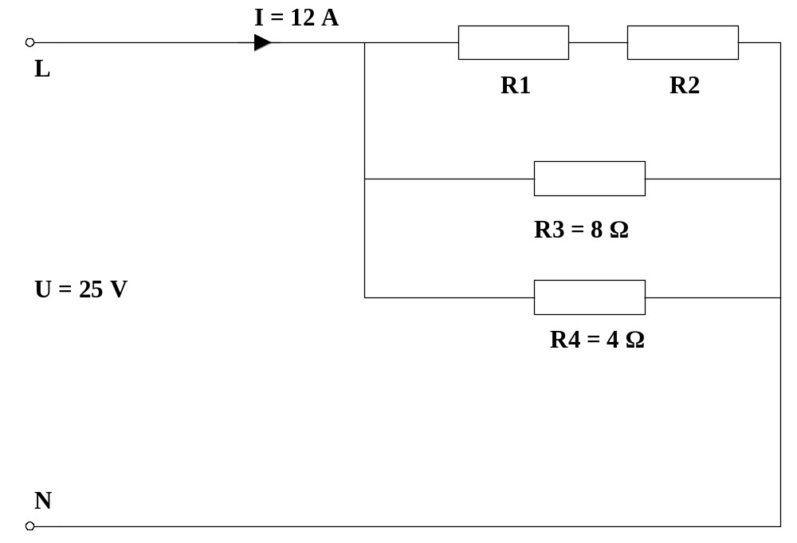

 | U  V | I  A | R  Ω | P  W
1 |  |  |  | 18
2
3
4
Total | 25 | 12

Spændingsfald
Opgave 7
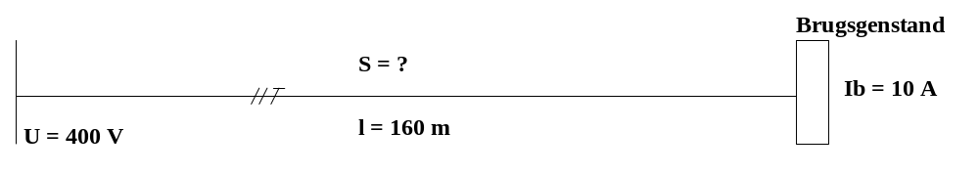

I installation er der placeret en brugsgenstand 10 A spændingsfaldet må max være 4 %.
Ledermaterialet er Cu.
Der skal regnes med en faktor på 1,25 når ∆U beregnes.
Ledningsmodstanden er er kobbers specifikke modstand Rho der regnes med.

Beregn:

- S = mm²
- Rl =
- ∆U =
- ∆U i % =

Opgave 8
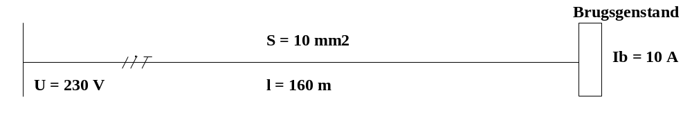

I installation er der placeret en brugsgenstand 10 A spændingsfaldet må max være 5 %.
Ledermaterialet er Cu.
Der skal regnes med en faktor på 1,25 når ∆U beregnes.
Ledningsmodstanden er er kobbers specifikke modstand Rho der regnes med.

Beregn:

- Rl =
- ∆U =
- ∆U i % =

Opgave 9
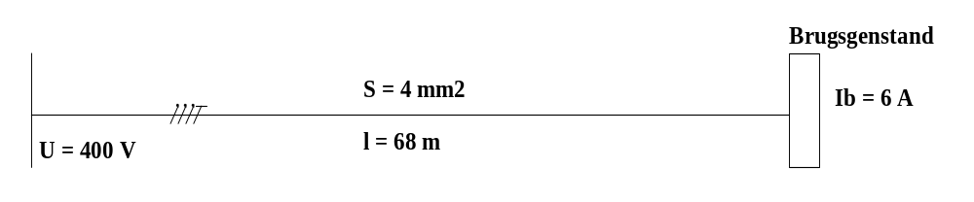
Installations info:
U =2 x 400 V
I_{B} = 6 A
∆U_{max} = 2 % ?
S = 4 mm²
Kabel længde = 68 m
Der skal regnes med en faktor på 1,25 når ∆U beregnes.
Ledningsmodstanden er er kobbers specifikke modstand Rho der regnes med.
Beregn:
Rl =
∆U =
∆U i % =
U_{B} =

Hvad er det maximale spændingsfald Jf. HD/Ds 60364 standarten?

Opgave 10
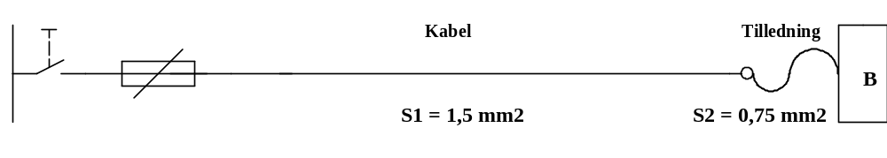
Installations info:
U = 235V
∆U_{max} = 5 % ?
Kabel længde = 35 m
Tillednings længde = 1 m
Mærkeplade:
P = 2400 W
U = 235 V
Der skal regnes med en faktor på 1,25 når ∆U beregnes.
Ledningsmodstanden er er kobbers specifikke modstand Rho der regnes med.

Beregn:
I_{B} =
∆U =
∆U i % =
U_{B} =

Er installationen i orden. Ja eller Nej

Redekam
Opgave 11

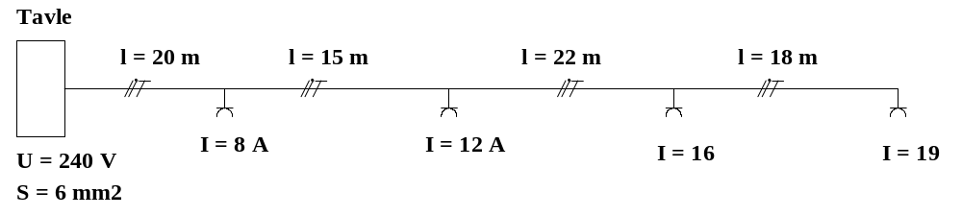
Et kabel er belastet som vist på tegningen.
Ledermaterialet er Cu.
Der skal regnes med en faktor på 1,25 når ∆U beregnes i alle punkter
Ledningsmodstanden er er kobbers specifikke modstand Rho der regnes med.

Beregn:
- Spændingen i de 4 punkter?
- Beregn spændingsfaldet på alle 4 tilslutnings punkter?
- Beregn spændingsfaldet i % alle 4 tilslutninger punkter?

Opgave 12

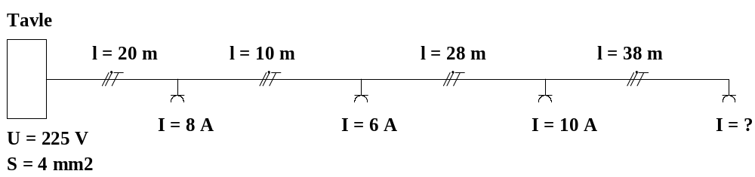

∆U_{max} = 5 %
Ledermaterialet er Cu.
Der skal regnes med en faktor på 1,25 når ∆U beregnes i alle punkter
Ledningsmodstanden er er kobbers specifikke modstand Rho der regnes med.

Beregn:

- ∑RL =
- ∑∆U =
- ∑∆U i % =
- P4 =

Opgave 13

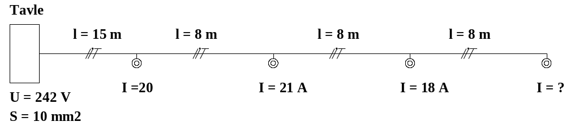

Ledermaterialet er Cu.
Der skal regnes med en faktor på 1,25 når ∆U beregnes.
Ledningsmodstanden er er kobbers specifikke modstand Rho der regnes med.

Hvor stor en strøm kan der afsættes i punkt 4 med ∆U_{max} = 3 % ?

1 faset vekselstrømsteori
Resistans ( modstand )
Opgave 14
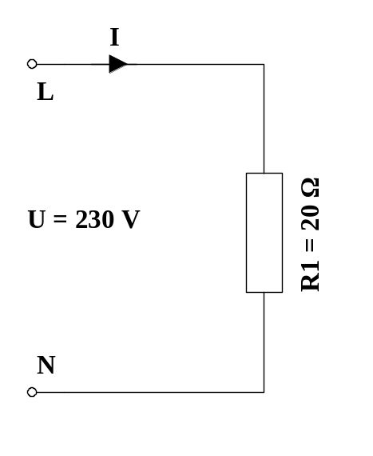

Beregn:
I =
P =

Opgave 15
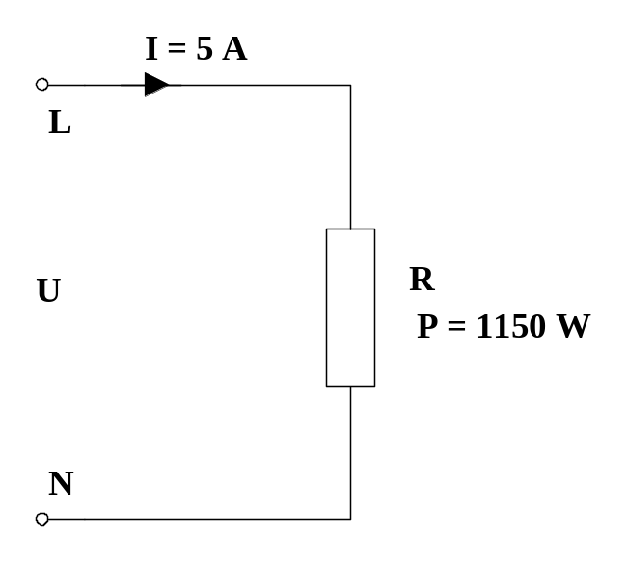

Beregn:
U =
R =

Kapacitiv belastning (kondensator)
Opgave 16

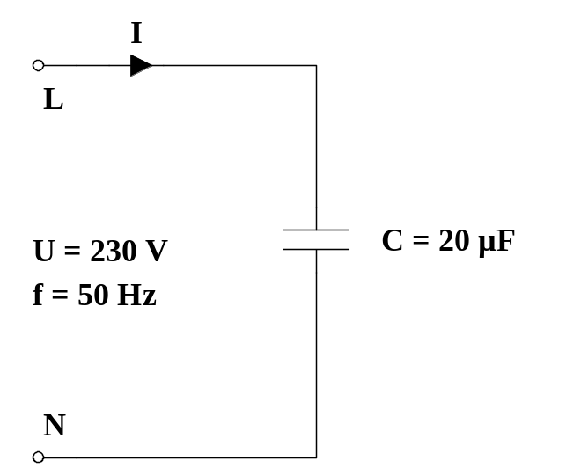

Beregn:
I =
Xc =

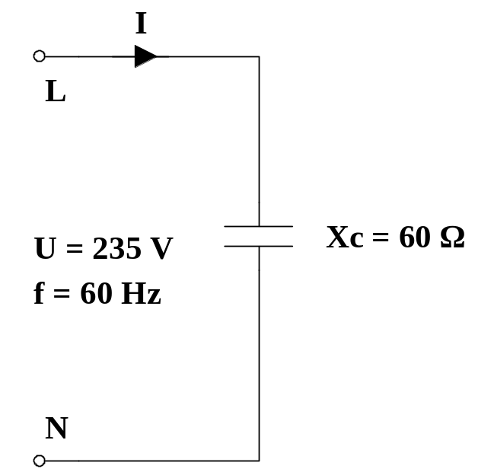
Opgave 17

Beregn:
$$\cos{φ=0,9}$$
I =
C =
P =

Induktiv belastning (spole)
Der ses bort fra spolens ohmske modstand i opgave 18 og opgave 19.
Opgave 18
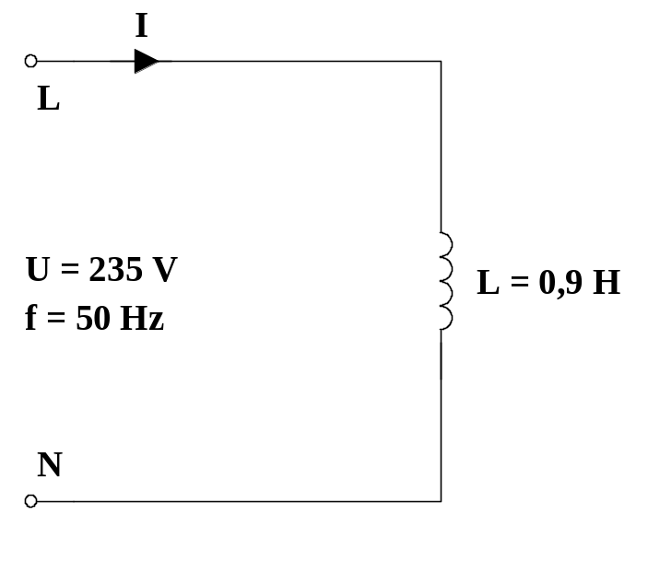

Beregn:
I =
XL =

Opgave 19

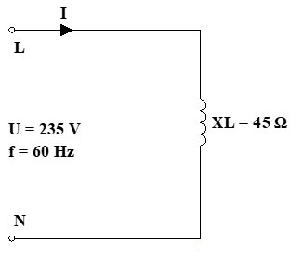
Beregn:
I =
L =
P =

Opgave 20
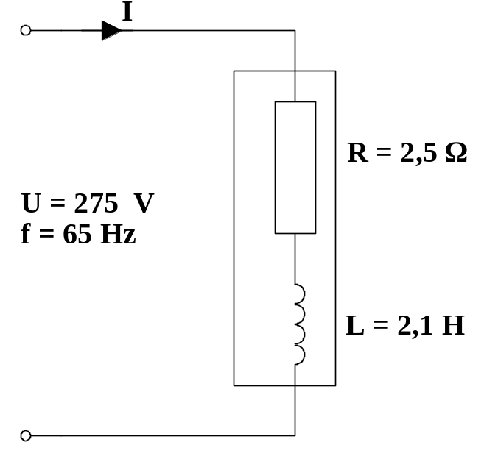
Beregn spolens:

Z_{SP} =

Cos__{SP} φ =

I =

P =

S =

Q =

Tegn et vektordiagram over P, S, og Q dette skal ikke være målefast.

AC- Serieforbindelser
Resistans & Induktans (modstand og spole)
Opgave 21

En spole optage en strøm, når den tilsluttes en spænding på 240 V ved 60 Hz.
Spolens viklinger er af kobbertråd med en diameter på 0,9 mm og længden er på
615 m, med en selvinduktionskoefficient på 0,25 H.

Beregn:

$$I =$$

Opgave 22
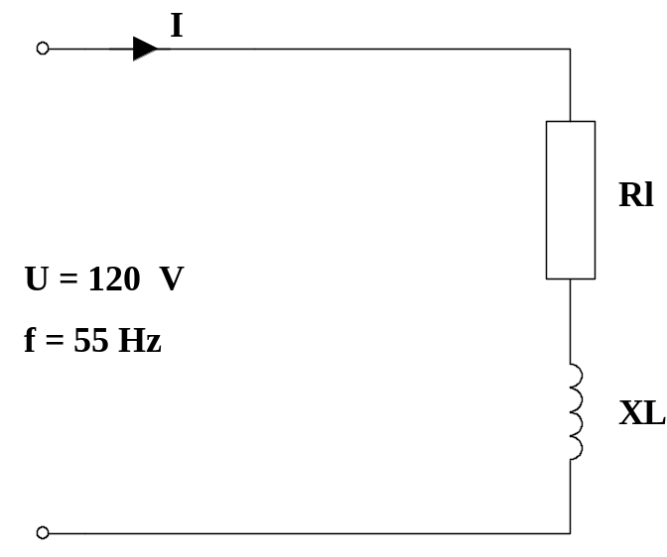

En ohmsk belastning bruger 16 A ved 40 V.
Den tilsluttes nu 120 V vekselspænding ved 55 Hz.
Hvor efter den sættes i serie med, en drosselspole med en ohmsk modstand på 6,4 Ω.

Beregn:
Kredsens totale impedans.
Spolens induktive modstand.
Spolens klemmespænding.
Spolens effektforbrug.
Kredsens faseforskydning.
Tegn vektordiagram for U og I.

Opgave 23
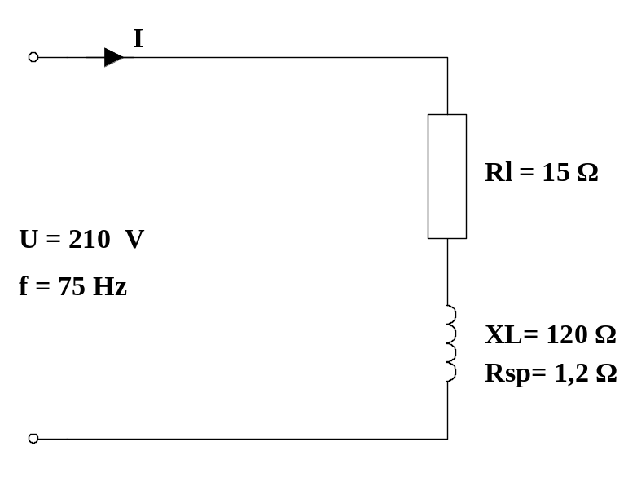
Beregn:
Z =
I =
Cos φ =
$∠φ$ =
Sin φ =
P =
U_{R1} =
UL =
L =
Tegn et vektordiagram over spændingerne U, U_{R1} og UL dette skal ikke være målefast.

Resistans & kapacitans (modstand & kondensator)
Opgave 24
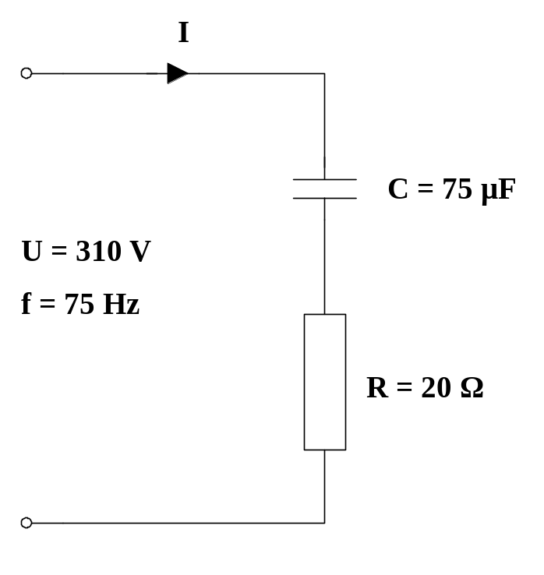

Beregn:

XC =

Z =

Cos φ =

UR =

UC =

I =

Tegn et vektordiagram over spændingerne og strømmen

Opgave 25

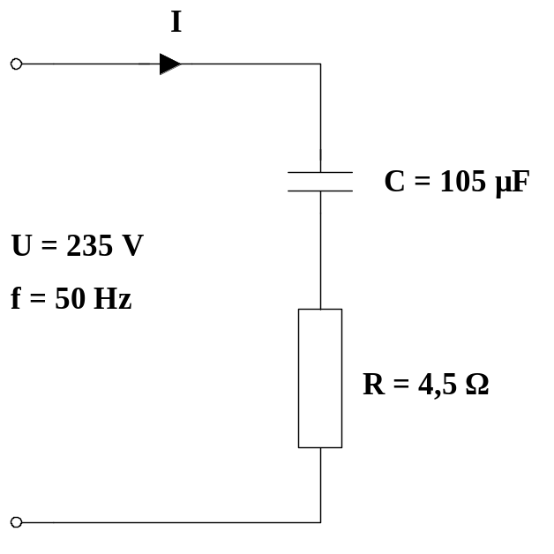
Beregn:

XC =
Z =
Cos φ =
$∠φ$ =
Sin φ =
UR =
UC =
I =
S =
P =
Q =
Melle hvilke to vektorer ligger faseforskydningsvinklen.
Induktans & kapacitans (Spole & kondensator)
Opgave 26
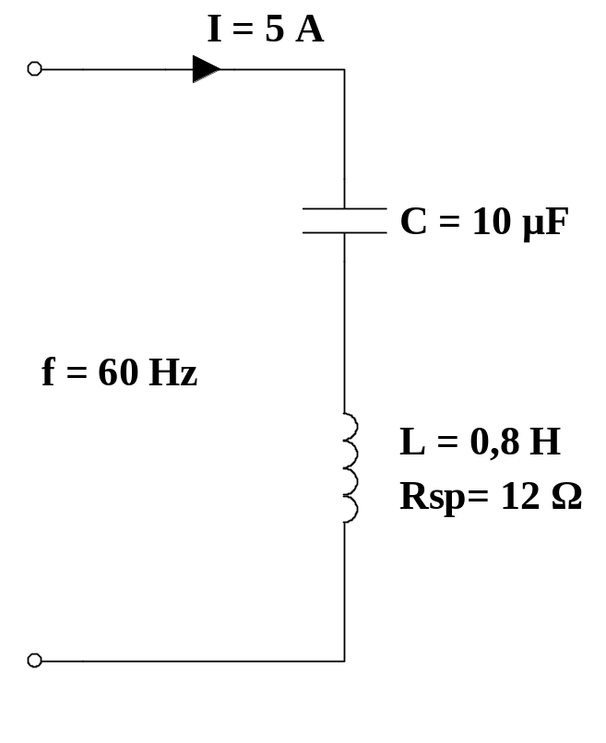
Beregn:
XC =
XL =
Z =
U =

Opgave 27
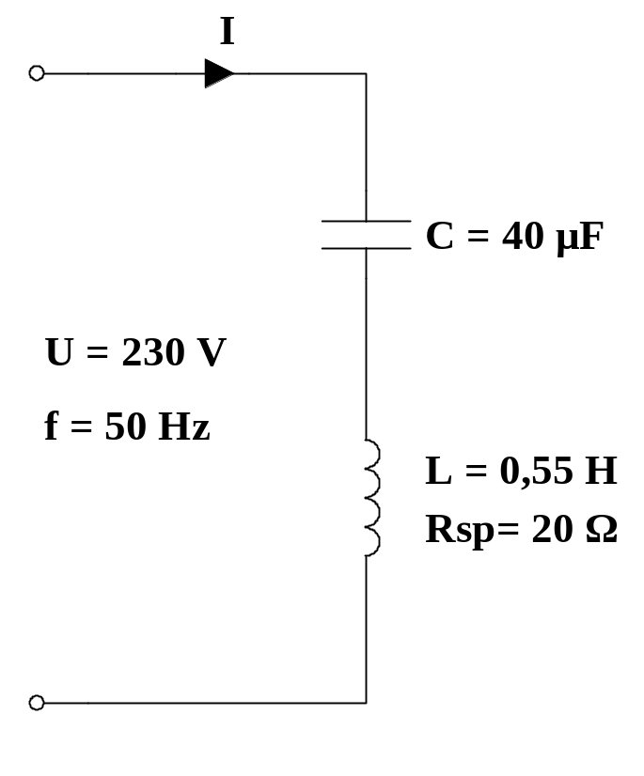

Beregn:
XC =
XL
Z =
I =
UC =
UL =
Cos φ =

Resistans, induktans & kapacitans (modstand, spole og kondensator)
Opgave 28

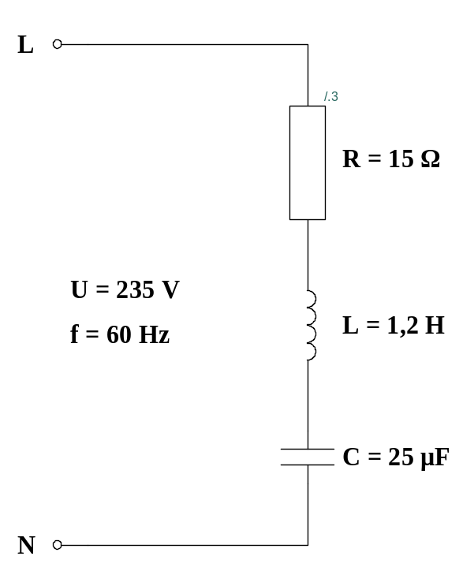
Beregn:
XC =
XL =
Z =
I =
UC =
UR =
UL =
Z_{SP} =
Cos φ =

Opgave 29
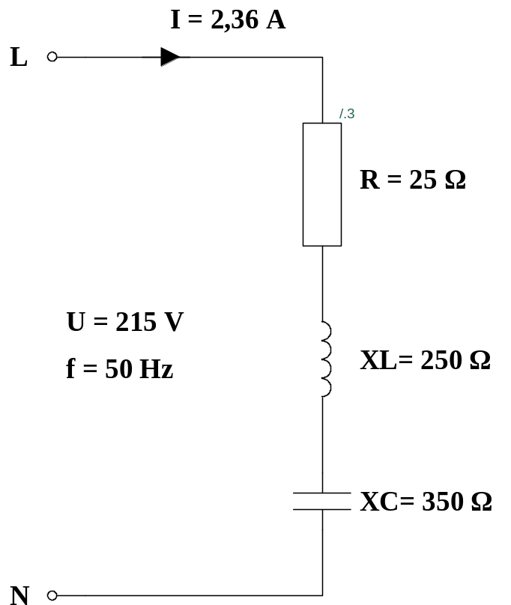
Beregn:
C =
L =
Z =
UC =
UR =
UL =
$$Cos φ =$$

S =
P =
Q =
Tegn et vektordiagram over spændingerne

AC – Parallelforbindelser
Resistans & Induktans (modstand og spole)
Opgave 30
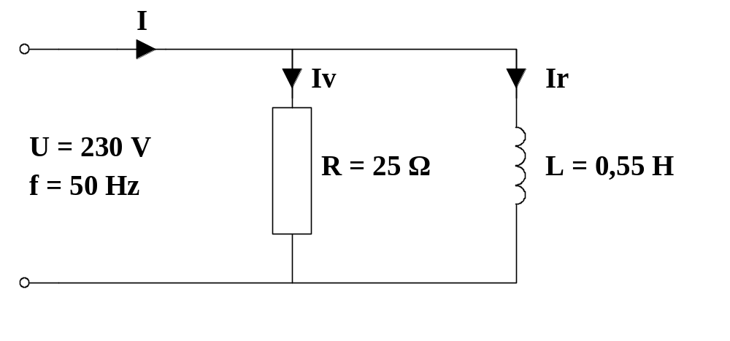
Beregn:
XL =
Iv =
Ir =
I
Cos φ =

Opgave 31
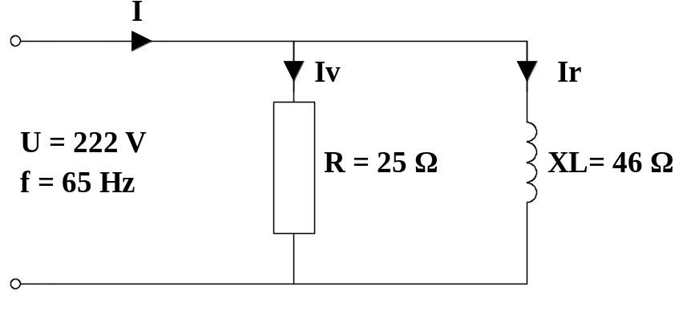

Beregn:
L =
Iv =
Ir =
I
Cos φ =
$∠φ$ =
Sin φ =
P =
Q =
S =
Tegn et vektordiagram over spændingen og strømmene.

Resistans & kapacitans (modstand og kondensator)
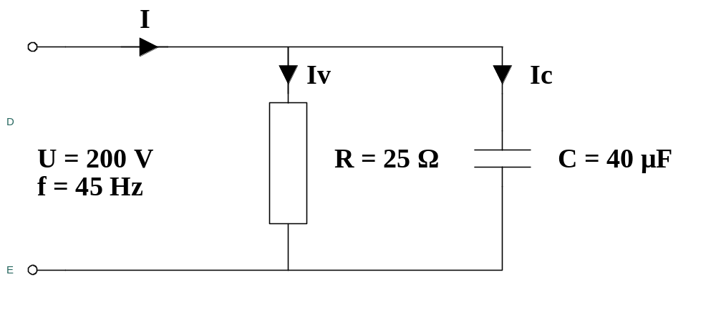
Opgave 32

Beregn samlede strøm i kredsen.

Opgave 33
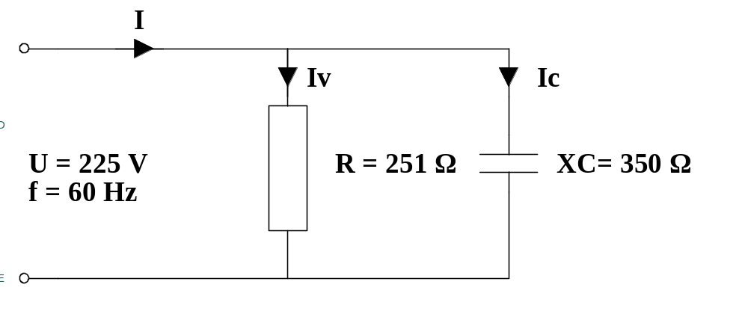

Beregn:
C =
Iv =
Ic =
I =
Z =
Cos φ =
$∠φ$ =
Sin φ =
P =
Q =
S =
Tegn et vektordiagram over strømmene.

Resistans, induktans & kapacitans (modstand, spole og kondensator)
Opgave 34
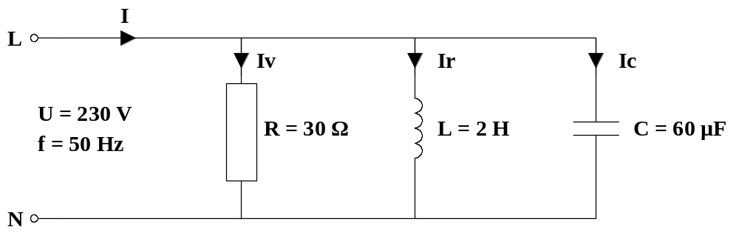
Beregn:
XL =
Xc =
Iv =
Ir =
Ic =
I =
Z =
Cos φ =
$∠φ$ =
Sin φ =
S =
P =
Q =
Tegn et vektordiagram over strømmene og spændingen.

AC Blandede forbindelser
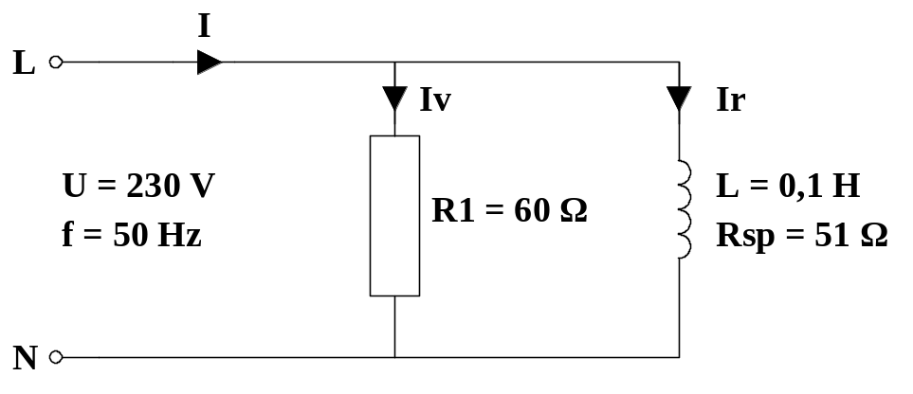
Opgave 35

Beregn:
Iv_{R1} =
XL =
Z_{SP} =
Cos φ_{SP} =
$∠φ$_{SP} =
Sin φ_{SP} =
I_{SP} =
Iv_{SP} =
Ir_{SP} =
Iv_{TOT} =

Opgave 36
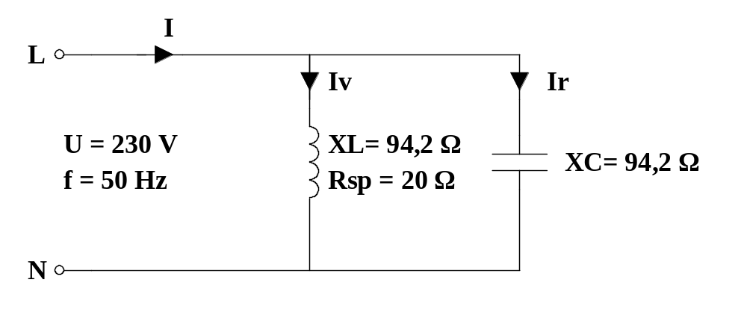

Beregn:
Ir =
Z_{SP} =
I_{SP} =
Cos φ_{SP} =
$∠φ$_{SP} =
Sin φ_{SP} =
Ir_{SP} =
Iv_{SP} =
Iv_{TOT} =
I_{TOT} =

Fasekompensering
Opgave 37
Spænding: 230 V / 50 Hz Strøm: 6 A Virke-effekt: 500 W

Beregn følgende:

- Apparatets effekt-faktor ( cosφ)

- Fase-forskydnings-vinklen φ

Apparatet ønskes fasekompenseret, således at det opfylder kravene i Fællesregulativet.

Beregn følgende:

- Hvor stor strøm optager apparatet efter det er fasekompenseret?

- Størrelsen på den kondensator der skal benyttes, ved

Opgave 38
Et neonskilt tilsluttes 230 V, med en transformer mærkeplade på 1800 VA, Cos φ = 0,55 og
f = 50 HZ.
- Beregn hvor stor en kondensator der skal bruges for at kompensere til kravet JF. fællesregulativet?

- Hvor stor er selve neonskiltes effekt når transformerens effektforbrug er på 10 % af neonskiltets forbrug?

3-Faset Vekselstrøm
Opgave 39
Et trefaset varmelegeme på 20 kW.
Det tilsluttes et net på 3 x 400V.

Opgave 39.1 Beregningerne der fortages i opgave 39.1 skal anvendes videre i opgave 39.2 og i opgave 39.3.
Dette er en stjerne kobling.
MAKS 2 DECIMALER EFTER KOMMATET I ALLE UDREGNINGER.

Un = 400 V
Uf = 230 V

- Beregn i en stjerne kobling.

In =

If =

Rf =

Opgave 39.2 Her skal nogle de beregnede facit fra opgave 39.1 anvendes til at udregne de manglende effekter i stjerne koblingen.

- Beregn effekterne:

Pf =

Pf_{tot}

- Beregn virkningsgraden:

$η$=

Opgave 39.3 Her skal nogle de beregnede facit fra opgave 39.1 anvendes til at udregne den manglende effekt i stjernekoblingen når der springer en sikring.

- Der springer en sikring i stjernekoblingen, hvor stor effekt vil varmelegemet varme med nu?

Beregn :

∑ Rf =

P_{VED_2_FASER} =

Opgave 40
Et trefaset varmelegeme på 19 kW.
Det tilsluttes et net på 3 x 400V.

Opgave 40.1 Beregningerne der fortages i opgave 40.1 skal anvendes videre i opgave 40.2 og i opgave 40.3.
Dette er en trekants kobling.
MAKS 2 DECIMALER EFTER KOMMATET I ALLE UDREGNINGER.

Un = 400 V
Uf = 400 V

- Beregn i en trekants kobling.

In =

If =

Rf =

Opgave 40.2 Her skal nogle de beregnede facit fra opgave 40.1 anvendes til at udregne de manglende effekter i trekants kobling.

- Beregn effekterne:

Pf =

Pf_{tot}

- Beregn virkningsgraden:

$η$=

Opgave 40.3 Her skal nogle de beregnede facit fra opgave 40.1 anvendes til at udregne den manglende effekt i trekants kobling når der springer en sikring.

- Der springer en sikring i trekants koblingen, hvor stor effekt vil varmelegemet varme med nu?

Beregn :

∑ Rf1 =

∑ Rf2 =

P_{VED_2_FASER} =

Opgave 41

- Find strømmen og faseforskydningsvinklen for en 3-faset motor: U = 3 x 400 V
Cos φ = 0,7 virkningsgrad = 0,6
Den afgiven effekt P = 5,5 kW.

- En kortslutningsmotor for 3 x 400 V optager en strøm på 18,5 A ved cos φ = 0,8 Virkningsgraden er 75%.
Beregn:
Den tilførte effekt.
Den afgivne effekt i W.

Opgave 42
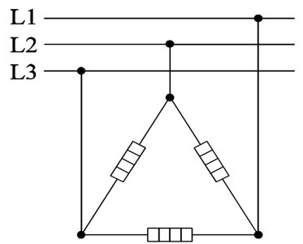
Tre varmelegemer, med hver en modstand på
24 Ω, er beregnet til 400 V og forbindes derfor i trekant, til et 3 x 400 V net.

- Beregn den tilførte effekt.

Ved en fejltagelse forbindes de i stjerne.

- Beregn den tilførte effekt.

Opgave 43

En hærder ovn består blandt andet af tre ens varmelegemer, der kan kobles både i Y og D. Net- spændingen er på 3 x 400 V, og i Y-forbindelse er ovnens effekt på 18 kW.

- Find den afgivne strøm i Y
- Find ud fra værdierne i et af de tre varmelegemers ohmske modstand
- Find den afgivne strøm i D-kobling (If).
- Find effekten P1 i denne kobling
- Ved Y-kobling går der en sikring.
Hvor stor er strømmen?
- Find nu effekten efter der er gået en sikring i Y- koblingen
- Derefter afbrydes der en fase i D-kobling, på grund af dårlig montage. Hvor stor er strømmen så?
- Find nu effekten efter der er gået en sikring i D- koblingen

Opgave 44
En Vandvarmer på 65 kW Tilsluttes 3 x400 V med Cos φ = 1.

- Vandvarmeren kobles i Trekant, tegn hvordan modstandene er koblet og tilsluttet til et 3 x 400 V elnet.
- Angiv på tegningen hvor: If, In, Uf og Un kan måles.
- Vis størrelsesforholdet mellem If og In og imellem Uf og Un.
- Beregn den tilførte strøm
- Beregn et af varmelegemernes modstanden.

På nettet afbrydes en fase L1 ved en fejl.
- Vis på en ny tegning hvad der sker ved fasebruddet.
- Beregn nu effekten, når L1 er afbrudt.

Opgave 45

3 varmelegemer udgør en varmeenhed på 62 kW, den er tilsluttet i D-kobling.
På et 3 x 400 V net.

- Find den afgivne strøm i D
- Find varmelegemernes størrelse i Ω.
- Find den afgivne strøm i Y-kobling
- I Y-kobling går der en sikring, hvor stor er nu effekten?

Opgave 46
En Vandvarmer på 25 kW Tilsluttes 3 x400 V med Cos φ = 1.

- Vandvarmeren kobles i Stjerne, tegn hvordan modstandene er koblet og tilsluttet til et 3 x 400 V elnet.
- Angiv på tegningen hvor: If, In, Uf og Un kan måles.
- Vis størrelsesforholdet mellem If og In og imellem Uf og Un.
- Beregn den tilførte strøm
- Beregn et af varmelegemernes modstanden.

På nettet afbrydes en fase L2 ved en fejl.
- Vis på en ny tegning hvad der sker ved fasebruddet.
- Beregn nu effekten, når L2 er afbrudt.
- Hvad sker hvis faserne L1 og L2 afbrydes til varmelegemerne?

3 Faset vekselstrømsmotor
Opgave 47
Tegningen viser klemkassen for en 3-faset kortslutningsmotor.

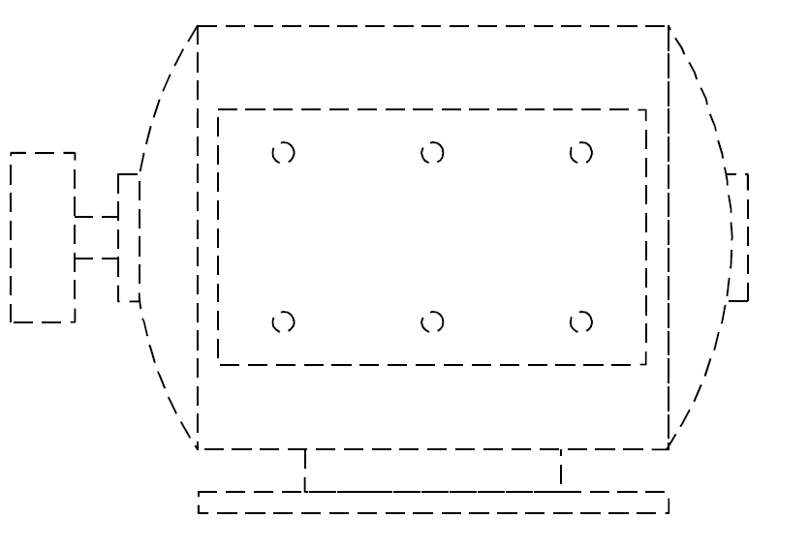
- Indtegn de tre viklinger på motoren.
- Angiv klemmernes navn på viklingerne.

Opgave 48
Ud fra motormærkepladen skal følgende aflæse:
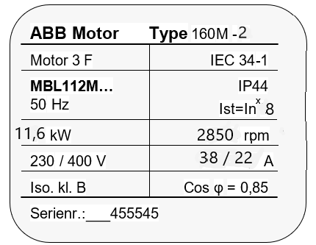

- Hvad kan man aflæse ud fra motorens type nummer?

- Hvilken effekt er det der bliver oplyst på mærkepladen?

- Hvordan kan man se hvordan motoren skal kobles?

- Hvad skal termorelæet indstilles på?

- Hvilket omdrejningstal er det der bliver oplyst på mærkepladen ?

            - Statorens omdrejningstal
            - rotorens omdrejningstal

- Hvordan finder man faseforskydningsvinklen?

- Hvorstor en startstrøm vil denne motor starte med ved direkte start

Opgave 49
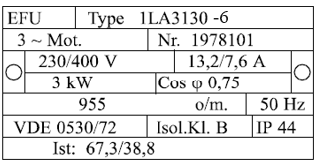
På en mærkeplade er følgende oplyst:

Der skal være formler der hvor der skal fortages udregninger.

- Hvad er dette for en motor?

- Hvordan skal denne motor kobles?

- Beregn den tilførte effekt

- Angiv antal poltal

- Angiv antal polpar

- Hvad er motorens synkrone omløbstal?

- Beregn slippet?

- Hvor stort er slippet i %?

- Beregn virkningsgraden

- Hvor stor en smelte sikring, skal der placeres i gruppetavlen?

- Tegn en skitse af motorens klemrække med hvordan den skal kobles?

Opgave 50
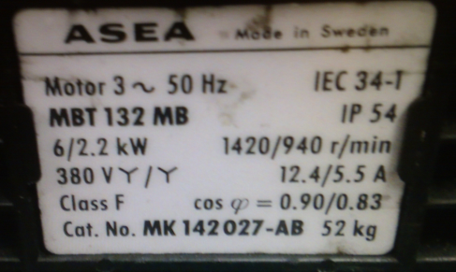
Her ses to mærkeplader som skal aflæses følgende:

Hvilken motor er dette?

Hvad skal termorelæet indstilles på?

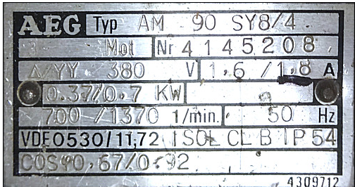

Hvilken motor er dette?

Hvad skal termorelæet indstilles på?

Opgave 51
På en mærkeplade er følgende oplyst:
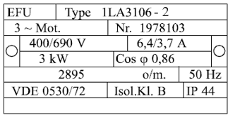
Der skal være formler der hvor der skal fortages udregninger.

- Hvad er dette for en motor?

- Hvordan skal denne motor kobles?

- Beregn den tilførte effekt

- Angiv antal poltal

- Angiv antal polpar

- Hvad er motorens synkrone omløbstal?

- Beregn slippet?

- Hvor stort er slippet i %?

- Beregn virkningsgraden

- Hvor stor en smelte sikring, skal der placeres i gruppetavlen?

- Tegn en skitse af motorens klemrække med hvordan den skal kobles ?

Opgave 52
Her ses tre motor mærkeplader, hvilken motor kan anvendes til stjerne/trekants start.

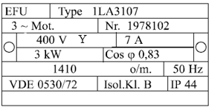

- Hvorfor ville man anvende en stjerne/trekants start?

- Hvor meget vil start strømmen være ved stjerne/trekants start?

Opgave 53
Her ses tre motor mærkeplader, man kan ikke se forbruget på dem mere da det er slidt af pga. det aggressive miljø motorerne er placeret i.
Angiv strømforbruget ud fra højrehåndsreglen på de 3 motorer.
Ved 1000 W effekt hvor mange ampere svare det til ved højrehåndsreglen?

Motor 1
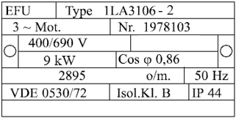

Motor 2
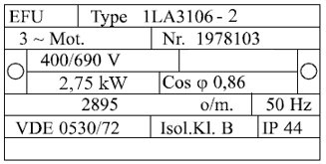

Motor 3
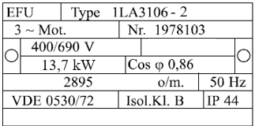

Tændingssystemer og installations tegning
Opgave 54
Monter tavlelysdæmper ud fra den tekniskske dokumentation og komponenterne.

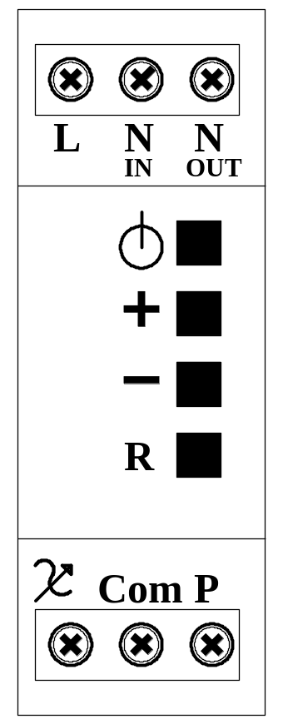
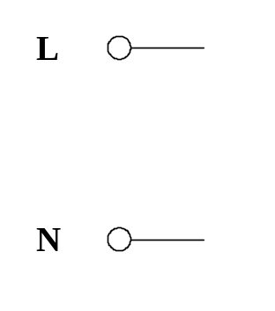

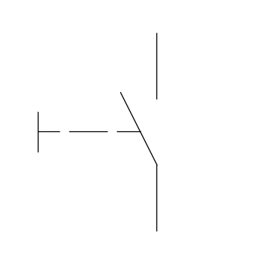
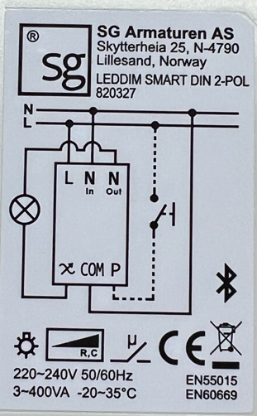
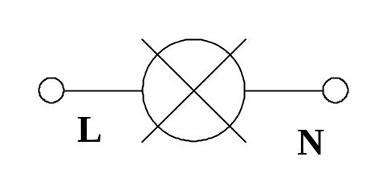
Opgave 55
Påfør og navngiv de nødvendige antal ledere på installationen.
Installationen er udført som Rørinstallation med enkeltleder ( 90 graderes ledere).
Tænding A udføres som kip-relæ og tænding B udføres med lys-dæmper.
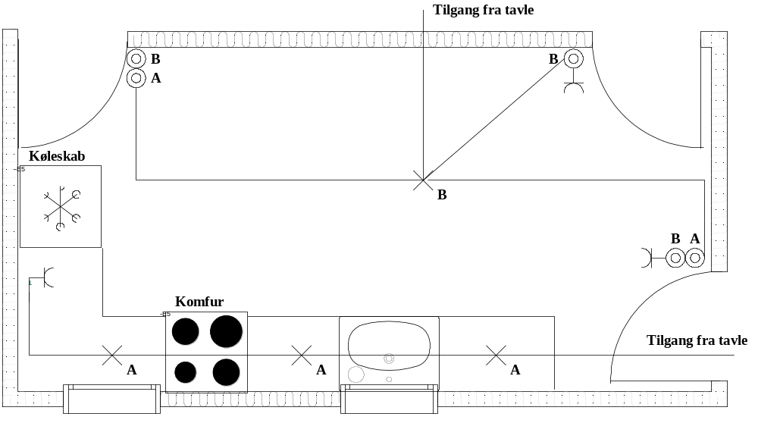
Kip-relæet er placeret i tavlen og lys-dæmperen er placeret i tavlen.

Jordingssystemer
Opgave 56
Tegn et TN-C-System

Opgave 57
Tegn et TN-C-S-System

Opgave 58
Tegn et TN-S-System

Opgave 59
Tegn et TT- System

Opgave 60
Vis på nedenstående tegning, hvordan PEN-leder, N-leder og beskyttelsesledere skal tilsluttes i en installation udført som TN-C-S-System.
I stikledningen er PEN-lederen en kombineret Beskyttelses leder og Nul leder
I gruppeledning er den stiplede leder PE-lederen.
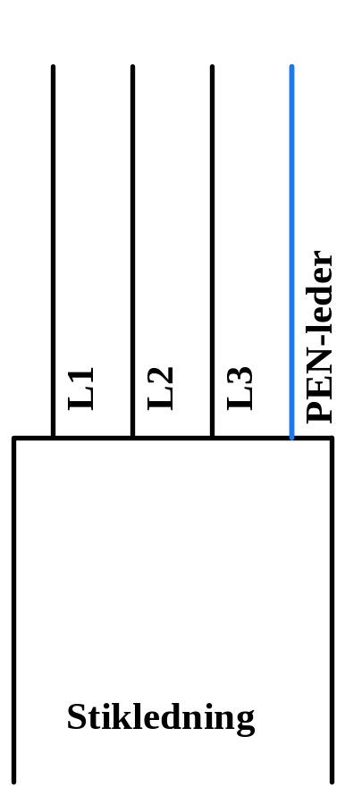
Rcden skal monteres i toppen med tilgangen og gruppeafbryderen kan monteres med tilgang og afgang i både top og bund af gruppe afrbryderen.
Hvordan skal en PEN-leder været mærket hvis lederen er blå?
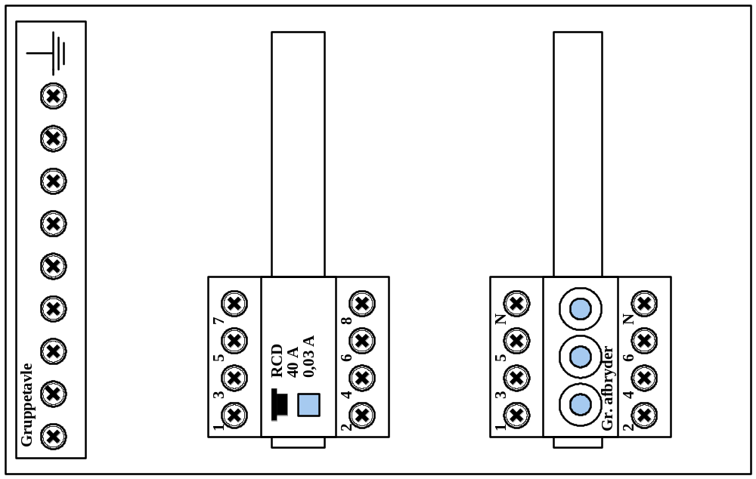
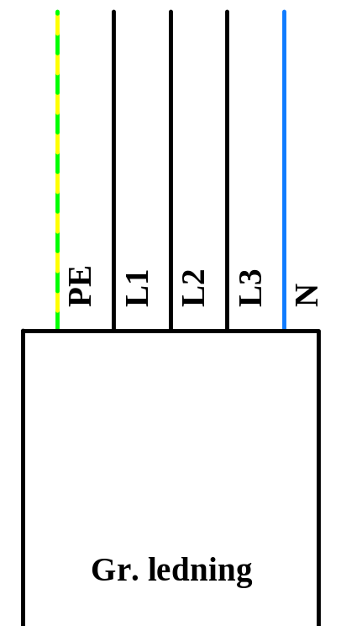

Opgave 6 montering af TT-System
Vis på nedenstående tegning, hvordan et TT-System skal tilsluttes i installationen.
I stikledningen fra måleren af er der 3 fase leder og nul leder, i gruppeledningen er den stiplede leder PE-lederen.
Rcden skal monteres i toppen med tilgangen og gruppeafbryderen kan monteres med tilgang og afgang i både top og bund af gruppe afrbryderen.
Hvad må overgangsmodstanden til jord i TT-System maksimalt være hvis der sidder en RCD på 30 mA til fejlbeskyttelse?
Hvad må overgangsmodstanden til jord i TT-System maksimalt være hvis der sidder en RCD på 0,3 A til fejlbeskyttelse?
Hvor hurtigt skal en RCD udkoble i TT-Systemer Jf. DS/HD 60364 ved fejlbeskyttelse?
Svar:
Paragraf / Kap:
Hvilket ledere tværsnit skal der minimum liggers til jordspyddet i et TT-System?
Svar:
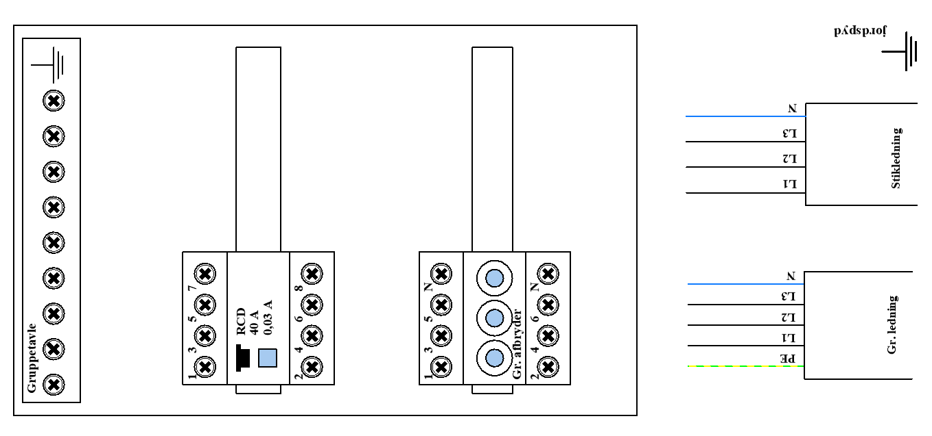
Paragraf / Kap:

Relæteknik
Opgave 61
Start/stop styring

Der skal etableres en styring til en spånsuger ud fra teksten.
Når man trykker på start, så starter spånsugeren og en lampe indikere at spånsugeren er i drift, når man trykker på stop, standser spånsugeren.
Husk der skal være termorelæ, så sker der en termisk fejl skal maskinen slukke, og må ikke kunne genindkobles af sig selv når termorelæet resettes.
Der skal være nødstop, hvis nødstoppet aktiveres så skal maskinen stoppe og maskinen må ikke kunne genindkobles ag sig selv når nødstoppet resettes.
Der skal være referencer og slutte/brydekors på tegningerne.

- Tegn en styrekreds over styringen i et tegneprogram evt. Pc-schematic
- Tegn en hovedstrømkreds over styringen i et tegneprogram evt. Pc-schematic
- Monter styringen i standen og få den godkendt af læren.

Opgave 62
Rækkefølgestyring

Der skal etableres en styring til en rundsav med en spånsuger ud fra teksten.
Når man trykker på start, så starter spånsugeren og en lampe indikere at spånsugeren er i drift, når man trykke start Rundsav, må den kun kunne starte hvis spånsugeren er i drift, en lampe skal indikere at rundsaven er i drift.
Når man trykker på stop, spånsugeren og rundsaven standse.
Husk der skal være termorelæer, så sker der en termisk fejl skal maskinen slukke, og må ikke kunne genindkobles af sig selv når termorelæet resettes.
Der skal være nødstop, hvis nødstoppet aktiveres så skal maskinen stoppe og maskinen må ikke kunne genindkobles ag sig selv når nødstoppet resettes.
Der skal være referencer og slutte/brydekors på tegningerne.

- Tegn en styrekreds over styringen i et tegneprogram evt. Pc-schematic
- Tegn en hovedstrømkreds over styringen i et tegneprogram evt. Pc-schematic
- Monter styringen i standen og få den godkendt af læren.

Opgave 63
Spærrestyring

Der skal etableres en styring til en ventilator ud fra teksten.
Når man trykker på start indblæsning, så starter ventilatoren med at blæse luft ind i rummet og en lampe indikerer at ventilatoren er i drift med indblæsning.
Når man trykke start udsugning, så starter ventilatoren med at suge luft ud af rummet og en lampe indikerer at ventilatoren er i drift med udsugning.
Man må ikke kunne starte for udsugning og indblæsning på samme tid.
Når man trykker på stop, standser ventilatoren, det er den samme stop der bruges til at standse indblæsning og udsugning.
Husk der skal være termorelæer, så sker der en termisk fejl skal maskinen slukke, og må ikke kunne genindkobles af sig selv når termorelæet resettes.
Der skal være nødstop, hvis nødstoppet aktiveres så skal maskinen stoppe og maskinen må ikke kunne genindkobles af sig selv når nødstoppet resettes.
Der skal være referencer og slutte/brydekors på tegningerne.

- Tegn en styrekreds over styringen i et tegneprogram evt. Pc-schematic
- Tegn en hovedstrømkreds over styringen i et tegneprogram evt. Pc-schematic
- Monter styringen i standen og få den godkendt af læren.

Opgave 64
Spærrestyring

Der skal etableres en styring til en maskine ud fra teksten.
Når man trykker på start pumpe 1, så starter pumpe 1 med at fylde vandbeholder 1 op, en lampe indikerer at pumpe 1 er i drift.
Når man trykker på stop pumpe 1, så er det kun pumpe 1 der stopper.
Pumpe 2 må kun kunne starte hvis pumpe 1 ikke er i drift, pumpe 1 skal kunne starte uden at standse pumpe 2.
Når man trykker start pumpe 2, så starter pumpe 2 med at fylde vandbeholder 2 op, en lampe indikerer at pumpe 2 er i drift.
Når man trykker på stop pumpe 2, så er det kun pumpe 2 der stopper.
Husk der skal være termorelæ, så sker der en termisk fejl skal maskinen slukke, og må ikke kunne genindkobles af sig selv når termorelæet resettes.
Sker der en termisk udkobling på en af pumperne skal der være en lampe der tænder ved termiskfejl på hver af pumperne.
Der skal være nødstop, hvis nødstoppet aktiveres så skal maskinen stoppe og maskinen må ikke kunne genindkobles af sig selv når nødstoppet resettes.
Der skal være referencer og slutte/brydekors på tegningerne.

- Tegn en styrekreds over styringen i et tegneprogram evt. Pc-schematic
- Tegn en hovedstrømkreds over styringen i et tegneprogram evt. Pc-schematic
- Monter styringen i standen og få den godkendt af læren.
Opgave 65
Off-delay (forsinket frafald) tidsrelæ.

Der skal etableres en styring ud fra teksten.
Når man trykker på start, aktiveres et tidsrelæet som afbryder lampe 1, er tændt indtil tidsrelæet er aktivt.
Lampe 2 tænder med det samme når tidsrelæet er aktivt.
Når der trykkes på stop så går der 10 sek. så slukker lampe 2 og lampe 1 tænder igen efter de
10 sek.
Der skal være referencer og slutte/brydekors på tegningerne.

- Tegn en styrekreds over styringen i et tegneprogram evt. Pc-schematic
- Monter styringen i standen og få den godkendt af læren.
Opgave 66
On-delay (forsinket inkobling) tidsrelæ.

Der skal etableres en styring ud fra teksten.
Når man trykker på start, aktiveres et tidsrelæet som afbryder lampe 1 efter 10 sek, Lampe 2 tænder efter 10 sek. når tidsrelæet er aktivt.
Når der trykkes på stop så slukker lampe 2 og lampe 1 tænder med det samme.
Der skal være referencer og slutte/brydekors på tegningerne.

- Tegn en styrekreds over styringen i et tegneprogram evt. Pc-schematic
- Monter styringen i standen og få den godkendt af læren.
Opgave 67
Softstarter
Der skal etableres en styring til en motor med softstarter ud fra teksten.
Når man trykker på start, så starter motoren med softstart med en rampe op tid på 5 sek.
Når man trykker på stop, skal motoren standse med rampe ned tid på 5 sek.
Husk der skal være termorelæ, så sker der en termisk fejl skal maskinen slukke, og må ikke kunne genindkobles af sig selv når termorelæet resettes.
Der skal være nødstop, hvis nødstoppet aktiveres så skal maskinen stoppe og maskinen må ikke kunne genindkobles ag sig selv når nødstoppet resettes.
Der skal være referencer og slutte/brydekors på tegningerne.

- Tegn en styrekreds over styringen i et tegneprogram evt. Pc-schematic
- Tegn en hovedstrømkreds over styringen i et tegneprogram evt. Pc-schematic
- Monter styringen i standen og få den godkendt af læren.

Opgave 68
Frekvensomformer
Opgave 69
Niveauvippe Føler

En grundvandspumpe trækkes af en motor, der skal overbelastningsbeskyttes af et termorelæ.
Motoren skal styres af to svømmeafbrydere (niveauafbrydere med omskifterkontakt).
Motoren starter, når vandet stiger til 1,5 m og stopper, når vandet er faldet til 0,2 m.
Motoren skal kunne tvangsstartes med starttryk, når vandstanden er over 0,2 m men ikke under 0,2 m.
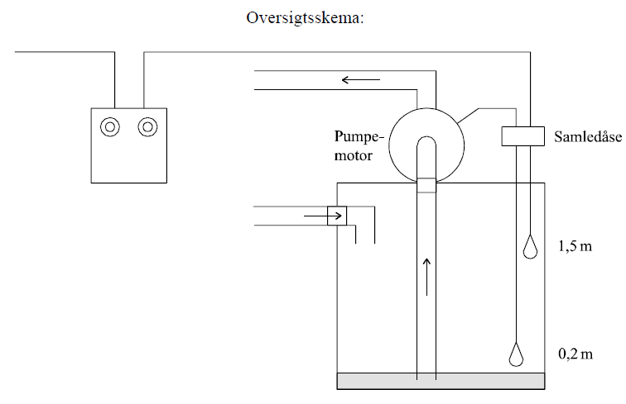
- Tegn en styrekreds over styringen i et tegneprogram evt. Pc-schematic.
- Påfør ledningsnummer på styrekredsskemaet.
- Monter styringen i standen og få den godkendt af læren.

Opgave 70
Niveauvippe Føler

En pumpe skal fylde en vandbeholder. Pumpen trækkes af en motor, der skal overbelastningsbeskyttes af et termorelæ.
Motoren styres af to niveauafbrydere, der er fastgjort i vandbeholderen.
Niveauafbryderne har kun én kontaktfunktion.
Motoren starter, når vandstanden er faldet til 1 m og stopper, når vandstanden er 3 m.

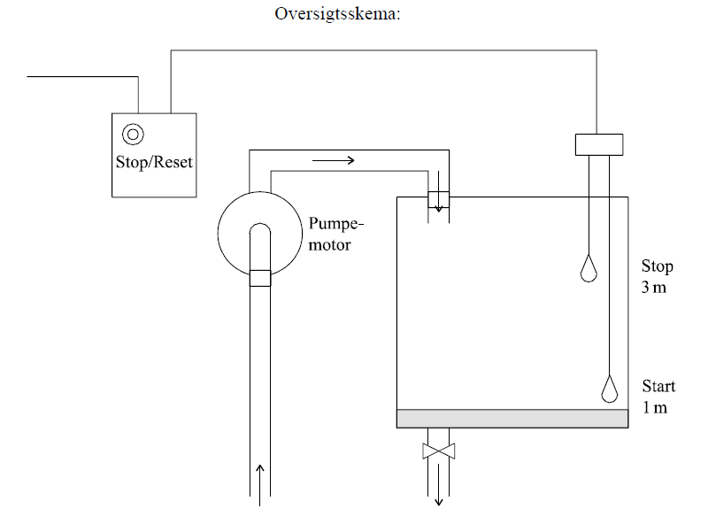
- Tegn en styrekreds over styringen i et tegneprogram evt. Pc-schematic
- Monter styringen i standen og få den godkendt af læren.

Opgave 71
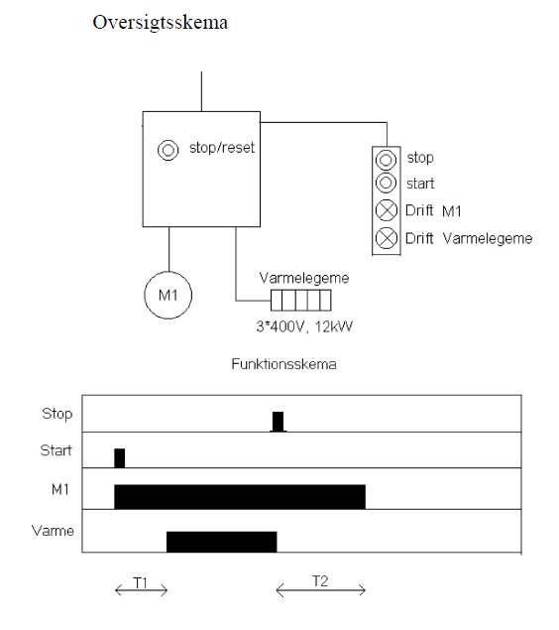
Funktionsskema
Motoren beskyttes mod overbelastning med et termorelæ.
Hvis termorelæet udkobler under drift, skal motoren og varme standse med det samme.
Hvis termorelæet er udkoblet, må anlægget ikke kunne starte.
Motoren og varme fjernbetjenes med stop/start kontakter og skal virke, som angivet i funktionsskema, T1 = 10 sekunder, T2 = 20 sekunder.

- Tegn en styrekreds over styringen i et tegneprogram evt. Pc-schematic
- Monter styringen i standen og få den godkendt af læren

Plc-styring
Opgave 72

Start/stop styring

Der skal etableres en styring til en spånsuger ud fra teksten.
Når man trykker på start, så starter spånsugeren og en lampe indikere at spånsugeren er i drift, når man trykker på stop, standser spånsugeren.
Husk der skal være termorelæ, så sker der en termisk fejl skal maskinen slukke, og må ikke kunne genindkobles af sig selv når termorelæet resettes.
Der skal være nødstop, hvis nødstoppet aktiveres så skal maskinen stoppe og maskinen må ikke kunne genindkobles ag sig selv når nødstoppet resettes.
Der skal være referencer og slutte/brydekors på tegningerne.

- Programmer denne Styring i ladder-diagram.
- Monter styringen i standen og få den godkendt af læren.

Opgave 73
Rækkefølgestyring

Der skal etableres en styring til en rundsav med en spånsuger ud fra teksten.
Når man trykker på start, så starter spånsugeren og en lampe indikere at spånsugeren er i drift, når man trykke start Rundsav, må den kun kunne starte hvis spånsugeren er i drift, en lampe skal indikere at rundsaven er i drift.
Når man trykker på stop, spånsugeren og rundsaven standse.
Husk der skal være termorelæer, så sker der en termisk fejl skal maskinen slukke, og må ikke kunne genindkobles af sig selv når termorelæet resettes.
Der skal være nødstop, hvis nødstoppet aktiveres så skal maskinen stoppe og maskinen må ikke kunne genindkobles ag sig selv når nødstoppet resettes.
Der skal være referencer og slutte/brydekors på tegningerne.

- Programmer denne Styring i ladder-diagram.
- Monter styringen i standen og få den godkendt af læren.

Opgave 74
Spærrestyring

Der skal etableres en styring til en ventilator ud fra teksten.
Når man trykker på start indblæsning, så starter ventilatoren med at blæse luft ind i rummet og en lampe indikerer at ventilatoren er i drift med indblæsning.
Når man trykke start udsugning, så starter ventilatoren med at suge luft ud af rummet og en lampe indikerer at ventilatoren er i drift med udsugning.
Man må ikke kunne starte for udsugning og indblæsning på samme tid.
Når man trykker på stop, standser ventilatoren, det er den samme stop der bruges til at standse indblæsning og udsugning.
Husk der skal være termorelæer, så sker der en termisk fejl skal maskinen slukke, og må ikke kunne genindkobles af sig selv når termorelæet resettes.
Der skal være nødstop, hvis nødstoppet aktiveres så skal maskinen stoppe og maskinen må ikke kunne genindkobles af sig selv når nødstoppet resettes.
Der skal være referencer og slutte/brydekors på tegningerne.

- Programmer denne Styring i ladder-diagram.
- Monter styringen i standen og få den godkendt af læren.

Opgave 75
Spærrestyring

Der skal etableres en styring til en maskine ud fra teksten.
Når man trykker på start pumpe 1, så starter pumpe 1 med at fylde vandbeholder 1 op, en lampe indikerer at pumpe 1 er i drift.
Når man trykker på stop pumpe 1, så er det kun pumpe 1 der stopper.
Pumpe 2 må kun kunne starte hvis pumpe 1 ikke er i drift, pumpe 1 skal kunne starte uden at standse pumpe 2.
Når man trykker start pumpe 2, så starter pumpe 2 med at fylde vandbeholder 2 op, en lampe indikerer at pumpe 2 er i drift.
Når man trykker på stop pumpe 2, så er det kun pumpe 2 der stopper.
Husk der skal være termorelæ, så sker der en termisk fejl skal maskinen slukke, og må ikke kunne genindkobles af sig selv når termorelæet resettes.
Sker der en termisk udkobling på en af pumperne skal der være en lampe der tænder ved termiskfejl på hver af pumperne.
Der skal være nødstop, hvis nødstoppet aktiveres så skal maskinen stoppe og maskinen må ikke kunne genindkobles af sig selv når nødstoppet resettes.
Der skal være referencer og slutte/brydekors på tegningerne.

- Programmer denne Styring i ladder-diagram.
- Monter styringen i standen og få den godkendt af læren.

Opgave 76
Off-delay (forsinket frafald) tidsrelæ.

Der skal etableres en styring ud fra teksten.
Når man trykker på start, aktiveres et tidsrelæet som afbryder lampe 1, er tændt indtil tidsrelæet er aktivt.
Lampe 2 tænder med det samme når tidsrelæet er aktivt.
Når der trykkes på stop så går der 10 sek. så slukker lampe 2 og lampe 1 tænder igen efter de
10 sek.
Der skal være referencer og slutte/brydekors på tegningerne.

- Programmer denne Styring i ladder-diagram.
- Monter styringen i standen og få den godkendt af læren.

Opgave 77
On-delay (forsinket inkobling) tidsrelæ.

Der skal etableres en styring ud fra teksten.
Når man trykker på start, aktiveres et tidsrelæet som afbryder lampe 1 efter 10 sek, Lampe 2 tænder efter 10 sek. når tidsrelæet er aktivt.
Når der trykkes på stop så slukker lampe 2 og lampe 1 tænder med det samme.
Der skal være referencer og slutte/brydekors på tegningerne.

- Programmer denne Styring i ladder-diagram.
- Monter styringen i standen og få den godkendt af læren.

Opgave 78
Softstarter
Der skal etableres en styring til en motor med softstarter ud fra teksten.
Når man trykker på start, så starter motoren med softstart med en rampe op tid på 5 sek.
Når man trykker på stop, skal motoren standse med rampe ned tid på 5 sek.
Husk der skal være termorelæ, så sker der en termisk fejl skal maskinen slukke, og må ikke kunne genindkobles af sig selv når termorelæet resettes.
Der skal være nødstop, hvis nødstoppet aktiveres så skal maskinen stoppe og maskinen må ikke kunne genindkobles ag sig selv når nødstoppet resettes.
Der skal være referencer og slutte/brydekors på tegningerne.

- Programmer denne Styring i ladder-diagram.
- Monter styringen i standen og få den godkendt af læren.

Opgave 79
Frekvensomformer

Dimensionering
Smeltesikringer
Opgave 80

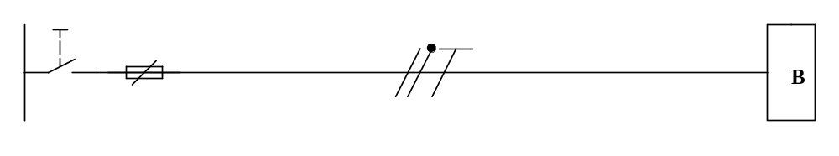
Her ses en installation til en bagemaskine.

Mærkeplade på en bagemaskine:
P = 1800 W
U= 230 V
Cos φ = 0,92

- Temp. I installationen 30 grader
- Alle kabler udføres som XLPE/90 graders.
- Fremført direkte i termisk isoleret væg.
- Bestem IB.
- Bestem sikring.
- Bestem gr. Afbryderen.
- Valg af S1 længde 25 m.
- Kontrol af overbelastningsbeskyttelse (OB).
- Kontrol af spændingsfald, spændingsfaldet må maks være 4 %?

Opgave 81
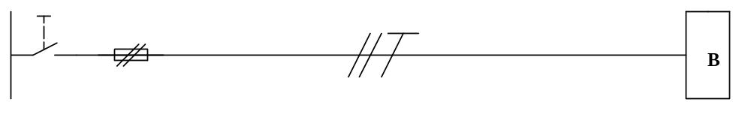
Her ses en installation til en varmeblæser.

Mærkepladen på en varmeblæser
P = 6500 W
U= 400 V

- Temp. I installationen 35 grader
- Alle kabler udføres som XLPE/90 graders.
- Fremført direkte på en væg af træ bøjlet fast.
- Bestem IB.
- Bestem sikring.
- Bestem gr. Afbryderen.
- Valg af S1 længde 19 m.
- Kontrol af overbelastningsbeskyttelse (OB).
- Kontrol af spændingsfald.

Opgave 82

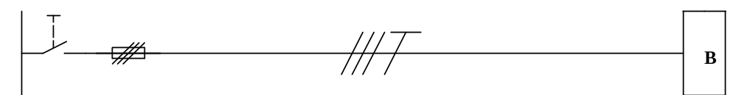

Her ses en installation til en vandvarmer.

Mærkeplade på en vandvarmer:
P = 8,5 kW
U= 400 V
Cos φ = 1
- Temp. I installationen 30 grader
- Alle kabler udføres som XLPE/90 graders.
- Fremført kabel i gitterbakke.
- Der ligger 3 stk. kabler i gitterbakken
- Bestem IB.
- Bestem sikring.
- Bestem gr. Afbryderen.
- Valg af S1 længde 39 meter.
- Kontrol af overbelastningsbeskyttelse (OB).
- Kontrol af spændingsfald må max være 5%.

Opgave 83

Her ses en installation til en led-projektøre.

Mærkeplade led-projektøren:
P = 500 W
U= 230 V
Cos φ = 0,9

Der ligger 2 stk. kabler i Installationen som er fremført i en kabelkanal.

- Temp. I installationen 35 grader.
- Alle kabler udføres som XLPE/90 graders.
- Kablet fremføres i eksisterende installation.
- Bestem IB.
- Bestem sikring.
- Bestem gr. Afbryderen.
- Valg af S1 længde 27,5 meter.
- Kontrol af overbelastningsbeskyttelse (OB).
- Kontrol af spændingsfald må max være 3%.

Opgave 84

Her ses en installation til en industrivaskemaskine:

Mærkeplade industrivaskemaskine:
P = 5500 W
U= 400 V
Cos φ = 0,92
Installations info:
Ikmin i tavle 225 A

Der ligger 3 stk. kabler i Installationen som er fremført i en uperf. kabelbakke.

- Temp. I installationen 30 grader.
- Alle kabler udføres som XLPE/90 graders.
- Kablet fremføres i eksisterende installation.
- Bestem IB.
- Bestem sikring.
- Bestem gr. Afbryderen.
- Valg af S1 længde 22 meter.
- Kontrol af overbelastningsbeskyttelse (OB).
- Kontrol af kortslutning beskyttelse (KB).
- Kontrol af spændingsfald må max være 5%.

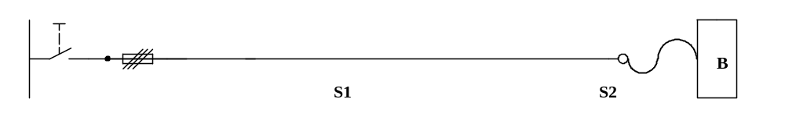
Opgave 85

Her ses en installation til en varmeblæser.

Mærkeplade for varme blæseren:
P = 11 kW
U= 400 V

Installations info:
Ikmin i tavle 120 A
Ikmax i tavle 4500 A

- Temp. I hele installationen er 30 grader.
- Alle kabler udføres som XLPE/90 graders.
- Kablet fremføres på en kabelstige.
- Bestem IB.
- Bestem sikring.
- Bestem gr. Afbryderen.
- Valg af S1 længde 32 meter.
- Valg af S2 længde 1,8 meter.
- Kontrol af overbelastningsbeskyttelse (OB).
- Kontrol af kortslutning beskyttelse (KB).
- Kontrol af spændingsfald må max være 5%.

Motor installationer
Opgave 86
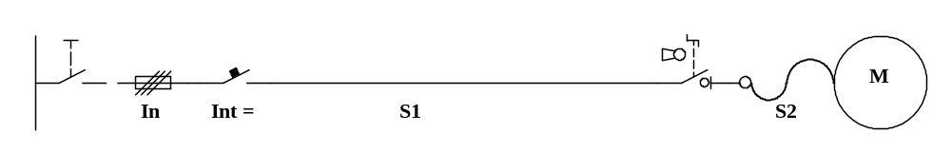
Dette er installation til en pumpe i en varmecentral.

Installations info:
Føringsvejen er en uperforeret kabelbakke.
Kablet skal være XLPE.
Ikmax i tavlen er 6 KA
Ikmin i tavlen er 250 A

Motorens mærkeplade
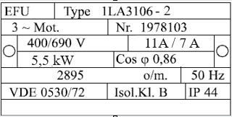

- Temp. I varmecentralen er 30 grader
- Gruppeledningen er 25 m
- Tilledningen er 2 m
- Motoren er med direkte start
- Bestem IB.
- Valg af sikring.
- Valg af gr. Afbryderen.
- Valg af termorelæ.
- Valg af kontakter.
- Valg af service afbryder
- Valg af gruppeledning.
- Valg af tilledning skal være gummikabel
- Kontrol af overbelastningsbeskyttelse (OB).
- Kontrol af kortslutning beskyttelse (KB).
- Kontrol af spændingsfald må max være 5%.
- Hvordan skal motoren kobles
Opgave 87
Dette er en installation til en kompressor.

Installations info:
Føringsvejen er en kabelstige.
Kablet skal være XLPE.
Der ligge 2 stk. installationskabler i forvejen.
Ikmax i tavlen er 5 KA
Ikmin i tavlen er 300 A

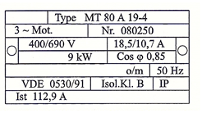

- Temp. I varmecentralen er 25 grader
- Gruppeledningen er 15 m
- Tilledningen er 1,8 m
- Motoren er med direkte start
- Bestem IB.
- Valg af sikring.
- Valg af gr. Afbryderen.
- Valg af termorelæ.
- Valg af kontakter.
- Valg af service afbryder
- Valg af gruppeledning.
- Valg af tilledning skal være gummikabel
- Kontrol af overbelastningsbeskyttelse (OB).
- Kontrol af kortslutning beskyttelse (KB).
- Kontrol af spændingsfald må max være 5%.

Automatsikringer
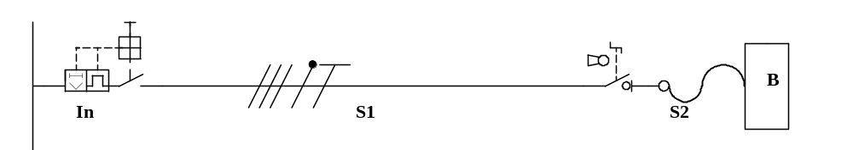
Opgave 88

Installations info:
- Ikmin ved tavlen = 564 A
- Ikmax ved tavlen = 6000 A
- Alle kabler er XLPE.
- Omgivelses temp. 30 Grader.
- Oplægges i på kabelstige.

varmeblæser
Effekt: 8,8 kW
Spænding: 400 V
Cos = 0,95

Foretag:
- Bestem IB
- Valg af Automatsikring
- Valg af sikkerheds afbryder
- Valg af S1 længde 35 meter.
- Valg af S2 længde 1,8 meter.
- Kontrol af overbelastningsbeskyttelse (OB).
- Kontrol af kortslutning beskyttelse (KB).
- Kontrol af spændingsfald må max være 5%.

Opgave 89

Installations info:
- Ikmin ved tavlen = 258 A
- Ikmax ved tavlen = 8500 A
- Alle kabler er XLPE.
- Omgivelses temp. 30 Grader.
- Oplægges som kabel i rør i termiskisoleret væg.

Induktions komfur
Effekt: 9 kW
Spænding : 400 V
Cos = 0,9

Foretag:
- Bestem IB
- Valg af Automatsikring
- Valg af S1 længde 25 meter.
- Valg af S2 længde 1,8 meter.
- Kontrol af overbelastningsbeskyttelse (OB).
- Kontrol af kortslutning beskyttelse (KB).
- Kontrol af spændingsfald må max være 5%.

Opgave 90
Installations info:
- Ikmin ved tavlen = 258 A
- Ikmax ved tavlen = 5500 A
- Alle kabler er PVC.
- Omgivelses temp. 30 Grader.
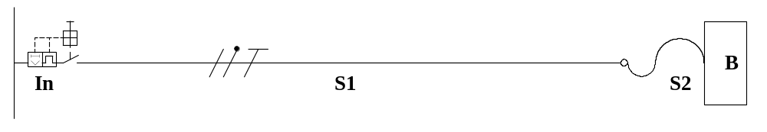
- Fremføres i beton gulv

Opvaskemaskine
IB = 9 A
Cos = 0,9

Foretag:
- Bestem IB
- Valg af Automatsikring
- Valg af S1 længde 37 meter.
- S2 = 3g1,5 mm² længde 1,95 meter
- Kontrol af overbelastningsbeskyttelse (OB).
- Kontrol af kortslutning beskyttelse (KB).
- Kontrol af spændingsfald må max være 5%.

Motor installationer med automatsikringer
Opgave 91
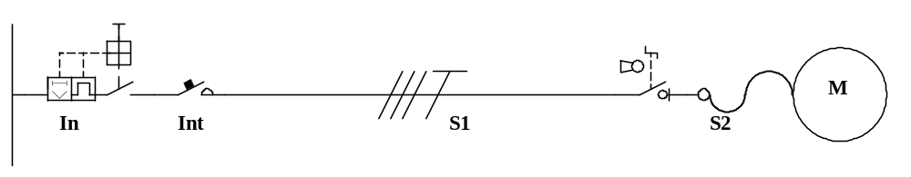
Installations info:
- Ikmin ved tavlen = 400 A
- Ikmax ved tavlen = 6000 A
- Alle kabler er XLPE.
- Motoren er med direkte start.
- Omgivelses temp. 30 Grader.
- Der ligger to kabler i installationen som er 4 mm²
- Oplægges i gitterbakke.

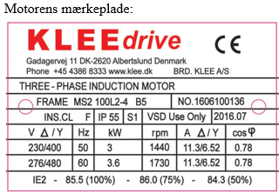

Foretag:
- Valg af automatsikring,
- Valg af termorelæ.
- Valg af kontakter.
- Valg af service afbryder
- Valg af S1 længde 40 meter.
- Valg af S2 længde 2 meter skal være gummikabel
- Kontrol af overbelastningsbeskyttelse (OB).
- Kontrol af kortslutning beskyttelse (KB).
- Kontrol af spændingsfald må max være 5%.
- Hvordan skal motoren kobles.

Opgave 92

Installations info:
- Ikmin ved tavlen = 250 A
- Ikmax ved tavlen = 2500 A
- Alle kabler er XLPE.
- Motoren er med direkte start.
- Omgivelses temp. 25 Grader.
- Nedlægges i en åben gulvkanal.

Motors mærkeplade:

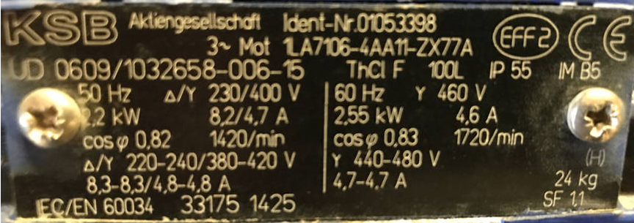

Foretag:
- Valg af automatsikring,
- Valg af termorelæ.
- Valg af kontakter.
- Valg af service afbryder
- Valg af S1 længde 26 meter.
- Valg af S2 længde 2 meter skal være gummikabel
- Kontrol af overbelastningsbeskyttelse (OB).
- Kontrol af kortslutning beskyttelse (KB).
- Kontrol af spændingsfald må max være 5%.
- Hvordan skal motoren kobles.

Grøndimensionering
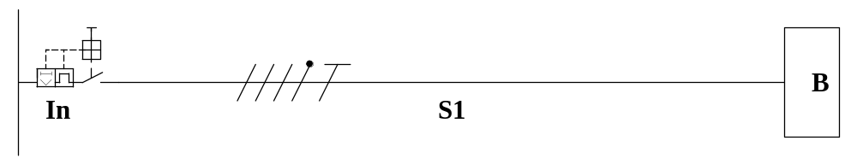
Opgave 93
Der skal etableres en installation til en bil-lader.
Installations info:
Ikmin tavle = 420 A.
Ikmax tavle 8000 A.
Kabel fremført i direkte i jord.
Temp. = 20 Grader i jord.

Mærkeplade på bil-lader:
P = 11000 W
IB = 15,9 A
Cos = 0,9

Opgave 93.1
Foretag:
- Bestem IB
- Valg af Automatsikring, der skal tages højde for 80 % belastning af automatsiikringen.
- Valg af S1 længde 37 meter.
- Kontrol af overbelastningsbeskyttelse (OB).
- Kontrol af kortslutning beskyttelse (KB).
- Kontrol af spændingsfald må max være 5%.
- Beregn kablets effekttab.

Efter denne installation er blevet dimensioneret helt normalt skal der nu foretages. En ny dimensionering af kablet, nu må kablet max have en belastnings grad på 30 %. Dette kaldes også for 30 % reglen.

Opgave 93.2
Foretag:
- Valg af S1 længde 37 meter.
- Kontrol af overbelastningsbeskyttelse (OB).
- Kontrol af kortslutning beskyttelse (KB).
- Kontrol af spændingsfald må max være 5%.
- Beregn kablets effekttab.
- Hvilket et af de 2 kabler har det største effekttab?
- Hvilke fordele er der ved at dimensionere med 30 % reglen?

Opgave 94

Der skal etableres en installation til et komfur:
Installations info:
Ikmin tavle = 350 A.
Ikmax tavle 9500 A.
Kabel direkte fremført i termisk isoleret væg.
Temp. = 31 grader
Kablet skal overholde 30 % reglen

Mærkeplade på komfuret:
P = 10000 W
IB = 14,5 A
Cos = 0,9

Foretag:
- Bestem IB
- Valg af Automatsikring
- Valg af S1 længde 28 meter.
- Kontrol af overbelastningsbeskyttelse (OB).
- Kontrol af kortslutning beskyttelse (KB).
- Kontrol af spændingsfald ?
- Beregn kablets effekttab?

Stikledning
Opgave 95
I denne Dimensionerings opgave skal stikledningen dimensioneres til en bolig.
Her skal der tages højde for samtidighedsfaktor (Sf) og udvidelsesfaktor (Uf).
Når man dimensioner en stikledning.
- Samtidighedsfaktoren bruges til at se hvor meget er hele installation belastet på samme tid i tavlen.
- Udvidelsesfaktoren bruges til at forberede installationen til udvidelse, uden at man skal dimensionering en ny stikledning. Udvidelsesfatoren er typisk 20 %.
På næste side ses et stregsdiagram over en stikledning med en bolig/erhvervs-tavle.

Installations info:
- De første 32 meter ligger kabel i rør i jord.
- Omgivelses temperatur i jord: 20 grader.
- De sidste 5 meter føres ind i en termisk isoleret væg.
- Omgivelses temperatur i luft: 30 grader.
- Forsyning spændingen i tavlen (U) = 230 / 400 V
- Kablets totale længde er 37 meter.
- Samtidighedsfaktoren (Sf) = 0,6
- Udvidelsesfaktoren (Uf) = 1,2
- Ikmin_{forsyn} = 0,300 KA
- Ikmax_{forsyn} = 10 KA Cos $φ$ = 0,3

Find:
- IB
- Valg af sikring i forsyningspunktet In.
- Valg af S1.
- Valg af RCD
- Kontrol af Ikmin i tavle samt kortslutning beskyttelse.
- Kontrol af Ikmax i tavlen.
- Kontrol af spændingsfald.

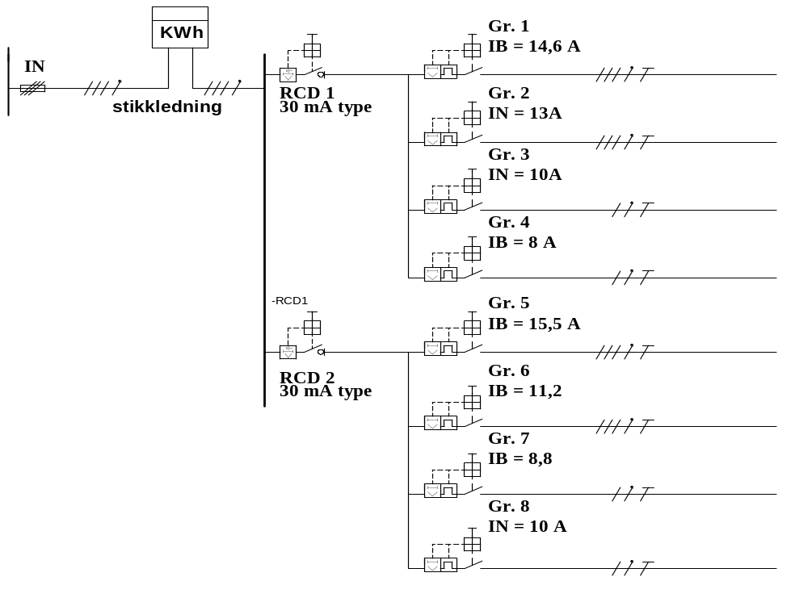

Spørgsmål til standarten 60364

Opgave 96 EN60364-5-51: Fælles bestemmelser

Opgaverne tager udgangspunkt i DS-Håndbog 183 som kan findes på sd.ds.dk
Læs kapitel 51 omhyggeligt og skriv derefter svar på følgende spørgsmål med egne ord og anfør hvilken paragraf svaret omhandler.

- Skal alt elektrisk materiel anbringes så det er let tilgængeligt?

- Hvordan skal en afbryder, der styre lyset i loftet, opmærkes?

- Skal kabler mærkes op med tilhørsforhold?

- Hvilken farve skal en nulleder have?

- Hvilken farve skal en beskyttelsesleder have?

- Hvilken farve skal en PEN-leder have?

- I et 5 leder kabel hvilke farver skal anvendes til faseledere?
- Må den blå leder anvendes som faseleder?

- Hvordan skal en fejlstrømsafbryder opmærkes?

- Skal der altid være el elektrisk diagram over installationen?

- Må man opsætte clips rosetter(lampeudtag), uden bagplade, på et loft?

- Skal man have EMC for øje når man installere el materiel?

- Hvordan mærkes (kode) materiel som er beregnet til anbringelse i temperaturområde -60°C til +5°C?

- Hvilken kapslingsklasse skal en spot have hvis den er placeret under udhænget på et tag?

Opgave 97 EN60364-5-530: Valg og installation af elektrisk materiel
Opgaverne tager udgangspunkt i DS-Håndbog 183 som kan findes på sd.ds.dk
Læs kapitel 530 og 531omhyggeligt og skriv derefter svar på følgende spørgsmål med egne ord og anfør hvilken paragraf svaret omhandler.

- Hvad bruges adskillelse til?

- Hvad er selektivitet?

- Hvad betyder OCPD?

- Hvad er en RCD?

- Hvordan skal materiellet altid installeres?

- Hvilke minimums krav er der til personel der må have adgang til beskyttelses udstyr som kan genindkoble automatisk?

- Må en PEN-leder i TN-C-system afbrydes?

- Hvad må det maksimale af akkumulerende jordstrømme være på en fejlstrømsafbryder?

- Hvad er en RCD type A?

- hvor stor må overgangsmostanden være i et TT-system med en fejlstrømsafbryder på 300 mA?

- Hvorfor skal der anvendes minimum 2 stk. RCD-afbryder hvis mærkestrømmen er på 30 mA i forsyningspunktet?

Opgave 98 EN60364-5-54: Jording

Opgaverne tager udgangspunkt i DS-Håndbog 183 som kan findes på sd.ds.dk
Læs kapitel 54 omhyggeligt og skriv derefter svar på følgende spørgsmål med egne ord og anfør hvilken paragraf svaret omhandler.

- Hvilket tværsnit er det mindst tilladte til supplerende udligning?

- Hvad er mindste ledertværsnit for en PEN-leder?

- Hvad er en udsat ledende del?

- Hvis du benytter en stang af varmgalvaniseret stål som jordelektrode. Hvilken diameter skal den så have?

- Skal der tages højde for nogle vejrforhold når der vælges jordelektrode?

- Må der monteres mere end en leder i hver skrueterminal på hovedjordklemmen?

- Skal gasrør forbindes til jordingssystemet?

- Hvad er en jordelektrode?

- Hvis der i en installation benyttes flere jordklemmer, skal de så forbindes sammen?

- Må du installere et jordspyd i en å?

- Hvad er mindste tilladte tværsnit for en leder, der forbinder et jordspyd(jordelektroden) til resten af jordingsanlægget?

- Du skal tilslutte en varmeovn på 50A. Fase og nul til varmeovnen skal forbindes med 16mm², hvad er det mindst tilladte tværsnit for beskyttelseslederen?

- Skal der være en hovedjordklemme?

- Hvis en PEN-leder deles op i beskyttelsesleder og nulleder, må den så herefter samles til PEN-leder igen?

- Hvad er det mindste tilladte ledertværsnit for beskyttelsesledere som er separat fremført?

- Må vandrør benyttes som beskyttelsesleder?

- Hvilken leder skal benyttes mellem jordelektrode og hovedjordklemmen?

- Er der særlige krav til beskyttelsesjordingsledere som under normale driftsforhold fører en strøm på over 10mA?

- Hvilket tværsnit skal anvendes til beskyttende udligning?

- Hvad er en fremmed ledende del?

- Hvilket materiel kan benyttes til jordelektrode?

Opgave 99 EN60364-7-701: Områder med bad eller bruser

Opgaverne tager udgangspunkt i DS-Håndbog 183 som kan findes på sd.ds.dk
Læs kapitel 701 omhyggeligt og skriv derefter svar på følgende spørgsmål med egne ord og anfør hvilken paragraf svaret omhandler.

- Må der placeres en shaverstikkontakt i område 2?

- Hvornår må der anvendes beskyttelse ved separate strømkredse?

- Hvilke dele skal udlignes på et badeværelse?

- Må der placeres en almindelig 230V stikkontakt i område 2?

- Skal der anvendes fejlstrømsafbryder på et badeværelse?

- Må der installeres lamper i område 1?

- Hvilken kapslingsklasse skal elektrisk materiel have i område 2?

- Indtegn på skitsen (målestok 1:30) herunder de forskellige områder beskrevet i kapitel 701.
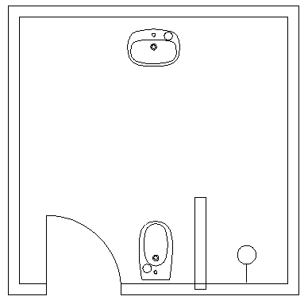

Skal der placeres en stikkontakt på dette badeværelse og i så fald hvor vil du placere den?

- For hvilke dele af installationen gælder de særlige regler i kapitel 701?

- Hvis der udføres udligningsforbindelser af metaliske vandrør på et badeværelse, hvor skal denne udligningsforbindelse så tilsluttes?

Opgave 100 EN60364-7-704: Installationer på bygge- og nedrivningspladser

Opgaverne tager udgangspunkt i DS-Håndbog 183 som kan findes på sd.ds.dk
Læs kapitel 704 omhyggeligt og skriv derefter svar på følgende spørgsmål med egne ord og anfør hvilken paragraf svaret omhandler.

- Må man godt bruge håndholdt elektriskværktøj, på en stikkontakt uden RCD-beskyttelse med en maximal mærkestrøm på 32A. På en byggeplads?

- Er der krav om automatisk afbrydelse i tilfælde af fejl, på stikkontakter med en mærkestrøm på over 32 A?

- Hvilke ydre påvirkninger skal der tages højde for?
Nævn mindst 3.

- Skal der foretages funktionsafprøvningen af installations RCD-afbryder ved ny etableret byggeplads-installation?

- Hvor tit skal der foretages eftersyn på midlertidige installationer?

- Hvor stor må en RCD-afbryders mærke strøm maximalt i installationen på en stikkontakt med en mærkestrøm på 16 A?

Opgave 101 EN60364-7-705: Installationer på landbrug og gartneri

Opgaverne tager udgangspunkt i DS-Håndbog 183 som kan findes på sd.ds.dk
Læs kapitel 705 omhyggeligt og skriv derefter svar på følgende spørgsmål med egne ord og anfør hvilken paragraf svaret omhandler.

- Gælder hele dette kapitel for en landejendom hvor installationen forsynes fra boligen med den samme beskyttelses ledere, til hele landejendommen?

- Hvor er det hensigtsmæssigt korrekt at anvende en RCD-afbryder på 300 mA af typen S?

- Skal den supplerende potentialeudligning til metalnet i konstruktion være beskyttet mod korrosion og mekanisk påvirkning?

- Hvilken kapslingsklasse skal materialet minimum have mod ydre påvirkning.

- Hvilken dokumentation skal være til stede i brugerens installation?

- Skal kabler i en stald hvor der er køer være mekanisk beskyttet?

- Hvor højt skal et kabel hænge i mellem to bygninger, for at være beskyttet mod ydre påvirkning?


- Hvilken kapslingsklasse angiver dette symbol for et lysarmatur?

- Hvilken mærkning skal et lysarmatur have ved montering på brændbare overflader?

- Hvilken fremføringsmetode er den fortrukne for kabler til beskyttelse mod ydre påvirkning?

